|  |
| --- |
| Рынок  {{продукция1}}  в России |



|  |  |  |
| --- | --- | --- |
| Компания |  |  |
| Бюро Готовых Исследований  Эл. почта: buro_marketing@mail.ru  Москва |  |  |

ОГЛАВЛЕНИЕ

ИСТОЧНИКИ ДАННЫХ 3

ГЛАВА 1. АНАЛИЗ ИМПОРТНЫХ ПОСТАВОК 4

1.1. Динамика объемов импорта {{продукция1}} 4

1.2. География импортных поставок {{продукция1}} 9

1.3. Импорт {{продукция1}} по регионам получения 14

ГЛАВА 2. АНАЛИЗ СУЩЕСТВУЮЩИХ ЭКСПОРТНЫХ ПОСТАВОК 17

2.1. Динамика объемов экспорта {{продукция1}} 17

2.2. География экспортных поставок {{продукция1}} 21

2.3. Экспорт {{продукция1}} по регионам отправления 26

ГЛАВА 3. ПРОИЗВОДСТВО В РОССИИ 28

3.1. Динамика объемов производства {{продукция1}} 28

3.2. География производства {{продукция1}} в России 31

ГЛАВА 4. ПОТРЕБЛЕНИЕ В РОССИИ 32

4.1. Динамика объемов потребления {{продукция1}} 32

4.2. Доля импорта в структуре потребления {{продукция1}} 35

ГЛАВА 5. АНАЛИЗ ИМПОРТНОЙ СТОИМОСТИ В РОССИИ 38

5.1. Динамика импортной стоимости {{продукция1}} по годам 38

5.2. Структура импортной стоимости {{продукция1}} по странам-поставщикам 41

ГЛАВА 6. АНАЛИЗ ЭКСПОРТНОЙ СТОИМОСТИ В РОССИИ 43

6.1. Динамика экспортной стоимости {{продукция1}} по годам 43

6.2. Структура экспортной стоимости {{продукция1}} по странам-получателям 46

# ИСТОЧНИКИ ДАННЫХ

Исследование рынка {{продукция1}} в России основано на двух источниках данных:

* базе данных Федеральной Таможенной Службы России;
* базе данных Федеральной Службы Государственной Статистики России по производству

База данных Федеральной Таможенной Службы России представляет информацию по объемам импорта и экспорта продукции из России (или в Россию) в натуральном выражении (тонны) и стоимостном выражении (доллары США). Данная продукция представлена в соответствии с рубрикатором ТН ВЭД (товарная номенклатура внешнеэкономической деятельности), где каждый номер соответствует конкретному наименованию товара или группе товаров.

Импорт и экспорт {{продукция1}} в исследовании рассчитан на дынных под кодом ТН ВЭД:

{{код_вэд1}} {{наим_код_вэд1}}

{{код_вэд2}} {{наим_код_вэд2}}

{{код_вэд3}} {{наим_код_вэд3}}

с 2013 г. по настоящее время.

Анализ производства {{продукция1}} в России представлен на базе данных Федеральной Службы Государственной Статистики России по производству основных видов продукции. Используются данные с 2013 г. по настоящее время.

Стоимость {{продукция1}} на импортно-экспортном рынке России представляет собой расчетный коэффициент из данных по объемам импорта (экспорта) и стоимости данного объема из расчета руб./кг ($/кг).

# ГЛАВА 1. АНАЛИЗ ИМПОРТНЫХ ПОСТАВОК

## 1.1. Динамика объемов импорта {{продукция1}}

***В *** году в Россию было импортировано *** тонн {{продукция1}}, что на ***% больше (меньше) показателей предыдущего года.***

**Таблица 1.1**

**Объемы импорта {{продукция1}}в Россию**

|  |  |  |  |  |  |  |  |  |
| --- | --- | --- | --- | --- | --- | --- | --- | --- |
| Объем, тонн | | | | | | | | |
| *** | **2014** | **2015** | **2016** |  |  |  |  | **настоящее время** |
| *** | **\*\*\*** | **\*\*\*** | **\*\*\*** | **\*\*\*** | **\*\*\*** | **\*\*\*** | **\*\*\*** | **\*\*\*** |

*Источник: по данным Федеральной Таможенной Службы России.*

**Диаграмма 1.1**

**Объемы импорта {{продукция1}}в Россию**

***\*Здесь и далее примеры диаграмм носят ознакомительный характер - конкретные числовые данные не совпадают с реальными***

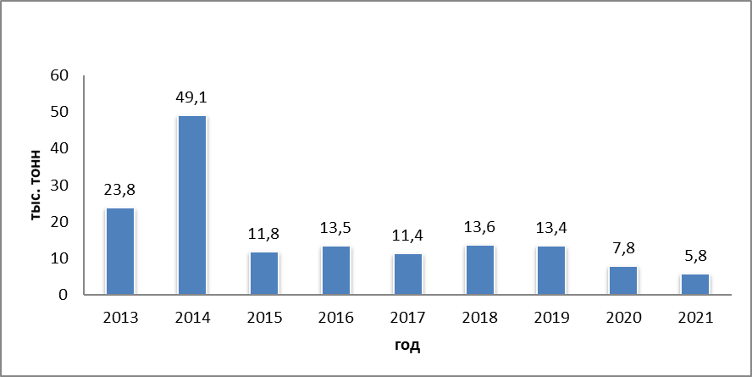

*Источник: по данным Федеральной Таможенной Службы России.*

**Таблица 1.2**

**Динамика импорта {{продукция1}}в Россию**

|  |  |  |  |  |  |  |  |
| --- | --- | --- | --- | --- | --- | --- | --- |
| Динамика к предыдущему году, % | | | | | | | |
| *** | **2015** | **2016** |  |  |  |  | **настоящее время** |
| *** | **\*\*\*** | **\*\*\*** | **\*\*\*** | **\*\*\*** | **\*\*\*** | **\*\*\*** | **\*\*\*** |

*Источник: по данным Федеральной Таможенной Службы России.*

С 2013 г. по *** год объемы импорта {{продукция1}}в Россию выросли (сократились) с ***тонн до *** тонн, т.е. на ***%.

Максимальный объем импорта {{продукция1}}в Россию в исследуемый период зафиксирован в *** году (***тонн).

Минимальный объем импорта {{продукция1}}в Россию в исследуемый период зафиксирован в *** году (***тонн).

**Таблица 1.3**

**Объем импорта {{продукция1}}в Россию в стоимостном выражении**

|  |  |  |  |  |  |  |  |  |
| --- | --- | --- | --- | --- | --- | --- | --- | --- |
| Объем, $ | | | | | | | | |
| *** | **2014** | **2015** | **2016** |  |  |  |  | **настоящее время** |
| *** | **\*\*\*** | **\*\*\*** | **\*\*\*** | **\*\*\*** | **\*\*\*** | **\*\*\*** | **\*\*\*** | **\*\*\*** |

*Источник: по данным Федеральной Таможенной Службы России.*

**Таблица 1.4**

**Динамика импорта {{продукция1}}в Россию в стоимостном выражении**

|  |  |  |  |  |  |  |  |
| --- | --- | --- | --- | --- | --- | --- | --- |
| Динамика к предыдущему году, % | | | | | | | |
| *** | **2015** | **2016** |  |  |  |  | **настоящее время** |
| *** | **\*\*\*** | **\*\*\*** | **\*\*\*** | **\*\*\*** | **\*\*\*** | **\*\*\*** | **\*\*\*** |

*Источник: по данным Федеральной Таможенной Службы России.*

С 2013 г. по *** год объемы импорта {{продукция1}} в стоимостном выражениив Россию выросли (сократились) с ***$ до ***$, т.е. на ***%.

Максимальный объем импорта {{продукция1}} в стоимостном выражениив Россию в исследуемый период зафиксирован в *** году (***$).

Минимальный объем импорта {{продукция1}} в стоимостном выражениив Россию в исследуемый период зафиксирован в *** году (***$).

**Таблица 1.5**

**Объем импорта {{продукция1}}в Россию в стоимостном выражении в российской валюте**

|  |  |  |  |  |  |  |  |  |
| --- | --- | --- | --- | --- | --- | --- | --- | --- |
| Объем, руб. | | | | | | | | |
| *** | **2015** | **2016** |  |  |  |  |  | **настоящее время** |
| *** | **\*\*\*** | **\*\*\*** | **\*\*\*** | **\*\*\*** | **\*\*\*** | **\*\*\*** | **\*\*\*** | **\*\*\*** |

*Источник: по данным Федеральной Таможенной Службы России.*

**Таблица 1.6**

**Динамика импорта {{продукция1}}в Россию в стоимостном выражении в российской валюте**

|  |  |  |  |  |  |  |  |
| --- | --- | --- | --- | --- | --- | --- | --- |
| Динамика к предыдущему году, % | | | | | | | |
| *** | **2015** | **2016** |  |  |  |  | **настоящее время** |
| *** | **\*\*\*** | **\*\*\*** | **\*\*\*** | **\*\*\*** | **\*\*\*** | **\*\*\*** | **\*\*\*** |

*Источник: по данным Федеральной Таможенной Службы России.*

С *** года по настоящее время объемы импорта в Россию {{продукция1}} в стоимостном выражении в российской валютевыросли (сократились) с ***руб. до ***руб., т.е. на ***%.

Максимальный объем импорта {{продукция1}} в стоимостном выражениив Россию в исследуемый период зафиксирован в *** году (***руб).

Минимальный объем импорта {{продукция1}} в стоимостном выражениив Россию в исследуемый период зафиксирован в *** году (***руб).

## 1.2. География импортных поставок {{продукция1}}

**Таблица 1.7**

**География импорта {{продукция1}}в Россию**

|  |  |  |
| --- | --- | --- |
| Страны | Объем, кг | Доля, % |
| Страна1 | *** | *** |
| Страна2 | *** | *** |
| Страна3 | *** | *** |
| Страна4 |  |  |
| *** | *** | *** |
| Итого | *** | *** |

*Источник: по данным Федеральной Таможенной Службы России.*

Основными странами-поставщиками {{продукция1}} в Россию являются следующие:

* Страна1;
* Страна2;
* Страна3;
* Страна4;

В совокупности на данные страны приходится ***% всего импорта {{продукция1}} в Россию.

***\*Здесь и далее примеры диаграмм носят ознакомительный характер - конкретные числовые данные не совпадают с реальными***

**Диаграмма 1.2**

**География импорта {{продукция1}}в Россию по крупнейшим странам**

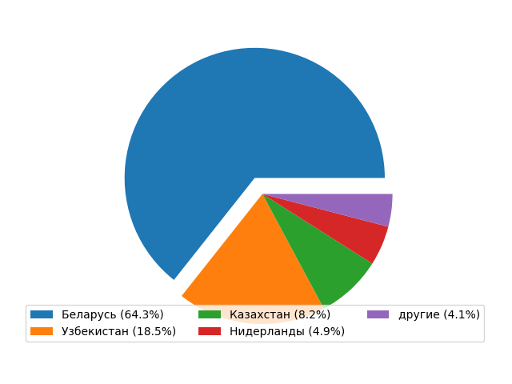*Источник: по данным Федеральной Таможенной Службы России.*

**Таблица 1.8**

**Динамика географии импорта {{продукция1}}в Россию по основным странам**

|  |  |  |  |
| --- | --- | --- | --- |
| Страны | Объем, кг | | Динамика, % |
| **Предыдущий год** | **Год написания** |
| Страна1 | *** | *** | *** |
| Страна2 | *** | *** | *** |
| Страна3 | *** | *** | *** |
| Страна4 | *** | *** | *** |
| другие | *** | *** | *** |
| Общий итог | *** | *** | *** |

*Источник: по данным Федеральной Таможенной Службы России.*

**Страна1**: в *** году сократила (увеличила) объемы импорта {{продукция1}} в Россию (на ***% в сравнении с предыдущим годом). **Страна2**: в *** году сократила (увеличила) объемы импорта {{продукция1}} в Россию (на ***% в сравнении с предыдущим годом). **Страна3**: в *** году сократила (увеличила) объемы импорта {{продукция1}} в Россию (на ***% в сравнении с предыдущим годом). **Страна4**: в *** году сократила (увеличила) объемы импорта {{продукция1}} в Россию (на ***% в сравнении с предыдущим годом).

**Таблица 1.9**

**Динамика географии импорта {{продукция1}}в Россию в натуральном выражении**

| Страна | Объем, кг | | | | | | | | | |
| --- | --- | --- | --- | --- | --- | --- | --- | --- | --- | --- |
| *** | 2014 | 2015 | 2016 | 2017 | 2018 | 2019 | *** | *** | All |
| Страна1 | **** | **** | **** | **** | **** | **** | **** | **** | **** | **** |
| Страна2 | **** | **** | **** | **** | **** | **** | **** | **** | **** | **** |
| Страна3 | **** | **** | **** | **** | **** | **** | **** | **** | **** | **** |
| Страна4 | **** | **** | **** | **** | **** | **** | **** | **** | **** | **** |
| **** | **** | **** | **** | **** | **** | **** | **** | **** | **** | **** |
| другие | **** | **** | **** | **** | **** | **** | **** | **** | **** | **** |
| итого | **** | **** | **** | **** | **** | **** | **** | **** | **** | **** |

*Источник: по данным Федеральной Таможенной Службы России.*

**Таблица 1.10**

**География импорта {{продукция1}}в Россию в стоимостном выражении**

|  |  |  |
| --- | --- | --- |
| Страны | Объем, $ | Доля, % |
| Страна1 | *** | *** |
| Страна2 | *** | *** |
| Страна3 | *** | *** |
| Страна4 | *** | *** |
| **** | *** | *** |
| другие | *** | *** |
| итого | *** | *** |

*Источник: по данным Федеральной Таможенной Службы России.*

Основными странами-поставщиками {{продукция1}} в Россию являются следующие:

* Страна1;
* Страна2;
* Страна3;
* Страна4;

В совокупности на данные страны приходится ***% всего импорта {{продукция1}} в Россию в стоимостном выражении.

## 1.3. Импорт {{продукция1}} по регионам получения

**Таблица 1.11**

**Импорт {{продукция1}}в Россию по федеральным округам**

| Федеральный округ | Объем, кг | Доля, % |
| --- | --- | --- |
| Центральный федеральный округ | *** | *** |
| *** федеральный округ | *** | *** |
| *** | *** | *** |
| другие | *** | *** |
| итого | *** | *** |

*Источник: по данным Федеральной Таможенной Службы России.*

Основными получателями импортного {{продукция1}} в России являются следующие федеральные округа:

* Федеральный округ1;
* Федеральный округ2;
* Федеральный округ3;
* Федеральный округ4;

В совокупности на данные федеральные округа приходится ***% от общего объема импорта {{продукция1}} в Россию.

**Таблица 1.12**

**Импорт {{продукция1}}в Россию по регионам**

| Регион | Объем, кг | Доля, % |
| --- | --- | --- |
| Московская область | *** | *** |
| *** область | *** | *** |
| *** | *** | *** |
| другие | *** | *** |
| итого | *** | *** |

*Источник: по данным Федеральной Таможенной Службы России.*

Основными получателями импортного {{продукция1}} в России являются следующие регионы:

* Регион1;
* Регион2;
* Регион3;
* Регион4;

В совокупности на данные регионы страны приходится ***% от общего объема импорта {{продукция1}} в Россию.

**Таблица 1.13**

**Импорт {{продукция1}}в Россию по федеральным округам и регионам**

| Федеральный округ | Регион | Объем, кг |
| --- | --- | --- |
| ДАЛЬНЕВОСТОЧНЫЙ ФЕДЕРАЛЬНЫЙ ОКРУГ | Приморский край | **\*\*\*** |
| *** федеральный округ | *** область | **\*\*\*** |
| *** | **\*\*\*** | **\*\*\*** |
| итого | **\*\*\*** | **\*\*\*** |

*Источник: по данным Федеральной Таможенной Службы России.*

# ГЛАВА 2. АНАЛИЗ СУЩЕСТВУЮЩИХ ЭКСПОРТНЫХ ПОСТАВОК

## 2.1. Динамика объемов экспорта {{продукция1}}

***В ***г. из России было экспортировано *** тонн {{продукция1}}, что на ***% больше (меньше) показателей прошлого года.***

**Таблица 2.1**

**Объемы экспорта {{продукция1}} из России**

|  |  |  |  |  |  |  |  |  |
| --- | --- | --- | --- | --- | --- | --- | --- | --- |
| Объем, тонн | | | | | | | | |
| *** | **2014** | **2015** | **2016** |  |  |  |  | **настоящее время** |
| *** | **\*\*\*** | **\*\*\*** | **\*\*\*** | **\*\*\*** | **\*\*\*** | **\*\*\*** | **\*\*\*** | **\*\*\*** |

*Источник: по данным Федеральной Таможенной Службы России.*

***\*Здесь и далее примеры диаграмм носят ознакомительный характер - конкретные числовые данные не совпадают с реальными***

**Диаграмма 2.1**

**Объемы экспорта {{продукция1}}из России**

*Источник: по данным Федеральной Таможенной Службы России.*

**Таблица 2.2**

**Динамика экспорта {{продукция1}} изРоссии**

|  |  |  |  |  |  |  |  |
| --- | --- | --- | --- | --- | --- | --- | --- |
| Динамика к предыдущему году, % | | | | | | | |
| *** | **2015** | **2016** |  |  |  |  | **настоящее время** |
| *** | **\*\*\*** | **\*\*\*** | **\*\*\*** | **\*\*\*** | **\*\*\*** | **\*\*\*** | **\*\*\*** |

*Источник: по данным Федеральной Таможенной Службы России.*

С *** года по настоящее время объемы экспорта {{продукция1}} из России выросли (сократились) с *** тонн до *** тонн, т.е. на ***%.

Максимальный объем экспорта {{продукция1}}из России в исследуемый период зафиксирован в *** году (*** тонн).

Минимальный объем экспорта {{продукция1}}из России в исследуемый период зафиксирован в *** году (*** тонн).

**Таблица 2.3**

**Объем экспорта {{продукция1}}из России в стоимостном выражении**

|  |  |  |  |  |  |  |  |  |
| --- | --- | --- | --- | --- | --- | --- | --- | --- |
| Объем, $ | | | | | | | | |
| *** | **2014** | **2015** | **2016** |  |  |  |  | **настоящее время** |
| *** | **\*\*\*** | **\*\*\*** | **\*\*\*** | **\*\*\*** | **\*\*\*** | **\*\*\*** | **\*\*\*** | **\*\*\*** |

*Источник: по данным Федеральной Таможенной Службы России.*

**Таблица 2.4**

**Динамика экспорта {{продукция1}}из России в стоимостном выражении**

|  |  |  |  |  |  |  |  |
| --- | --- | --- | --- | --- | --- | --- | --- |
| Динамика к предыдущему году, % | | | | | | | |
| *** | **2015** | **2016** |  |  |  |  | **настоящее время** |
| *** | **\*\*\*** | **\*\*\*** | **\*\*\*** | **\*\*\*** | **\*\*\*** | **\*\*\*** | **\*\*\*** |

*Источник: по данным Федеральной Таможенной Службы России.*

С *** года по настоящее время объемы экспорта {{продукция1}} в стоимостном выражениииз России выросли (сократились) с ***$ до ***$, т.е. на ***%.

Максимальный объем экспорта {{продукция1}} в стоимостном выражениииз России в исследуемый период зафиксирован в *** году (***$).

Минимальный объем экспорта {{продукция1}} в стоимостном выражениииз России в исследуемый период зафиксирован в *** году (***$).

**Таблица 2.5**

**Объем экспорта {{продукция1}}из России в стоимостном выражении в российской валюте**

|  |  |  |  |  |  |  |  |  |
| --- | --- | --- | --- | --- | --- | --- | --- | --- |
| Объем, руб. | | | | | | | | |
| *** | **2014** | **2015** | **2016** |  |  |  |  | **настоящее время** |
| *** | **\*\*\*** | **\*\*\*** | **\*\*\*** | **\*\*\*** | **\*\*\*** | **\*\*\*** | **\*\*\*** | **\*\*\*** |

*Источник: по данным Федеральной Таможенной Службы России.*

**Таблица 2.6**

**Динамика экспорта {{продукция1}}из России в стоимостном выражении в российской валюте**

|  |  |  |  |  |  |  |  |
| --- | --- | --- | --- | --- | --- | --- | --- |
| Динамика к предыдущему году, % | | | | | | | |
| *** | **2015** | **2016** |  |  |  |  | **настоящее время** |
| *** | **\*\*\*** | **\*\*\*** | **\*\*\*** | **\*\*\*** | **\*\*\*** | **\*\*\*** | **\*\*\*** |

*Источник: по данным Федеральной Таможенной Службы России.*

С *** года по настоящее время объемы экспорта из России {{продукция1}} в стоимостном выражении в российской валютевыросли (сократились) с *** руб. до *** руб., т.е. на ***%.

Максимальный объем экспорта {{продукция1}} в стоимостном выражениииз России в исследуемый период зафиксирован в *** году (***руб.). Минимальный объем экспорта {{продукция1}} в стоимостном выражениииз России в исследуемый период зафиксирован в *** году (***руб.).

## 2.2. География экспортных поставок {{продукция1}}

**Таблица 2.7**

**География экспорта {{продукция1}}из России**

|  |  |  |
| --- | --- | --- |
| Страны | Объем, кг | Доля, % |
| Страна1 | **\*\*\*** | **\*\*\*** |
| Страна2 | **\*\*\*** | **\*\*\*** |
| Страна3 | **\*\*\*** | **\*\*\*** |
| Страна4 | **\*\*\*** | **\*\*\*** |
| *** | **\*\*\*** | **\*\*\*** |
| другие | **\*\*\*** | **\*\*\*** |
| Итого | **\*\*\*** | **\*\*\*** |

*Источник: по данным Федеральной Таможенной Службы России.*

Основными странами-получателями {{продукция1}} из России являются следующие:

* Страна1;
* Страна2;
* Страна3;
* Страна4;

В совокупности на данные страны приходится ***% всего экспорта {{продукция1}} из России.

***\*Здесь и далее примеры диаграмм носят ознакомительный характер - конкретные числовые данные не совпадают с реальными***

**Диаграмма 2.2**

**География экспорта {{продукция1}}из России по четырем крупнейшим странам**

*Источник: по данным Федеральной Таможенной Службы России.*

**Таблица 2.8**

**Динамика географии экспорта {{продукция1}}из России по основным странам**

|  |  |  |  |
| --- | --- | --- | --- |
| Страны | Объем, кг | | Динамика, % |
| **Предыдущий год** | **Настоящее время** |
| Страна1 | **\*\*\*** | **\*\*\*** | **\*\*\*** |
| Страна2 | **\*\*\*** | **\*\*\*** | **\*\*\*** |
| Страна3 | **\*\*\*** | **\*\*\*** | **\*\*\*** |
| Страна4 | **\*\*\*** | **\*\*\*** | **\*\*\*** |
| другие | **\*\*\*** | **\*\*\*** | **\*\*\*** |
| Общий итог | **\*\*\*** | **\*\*\*** | **\*\*\*** |

*Источник: по данным Федеральной Таможенной Службы России.*

**Страна1**: в настоящее время сократила (увеличила) объемы экспорта {{продукция1}} из России (на ***% в сравнении с предыдущим годом). **Страна2**: в настоящее время сократила (увеличила) объемы экспорта {{продукция1}} из России (на ***% в сравнении с предыдущим годом). **Страна3**: в настоящее время сократила (увеличила) объемы экспорта {{продукция1}} из России (на ***% в сравнении с предыдущим годом). **Страна4**: в настоящее время сократила (увеличила) объемы экспорта {{продукция1}} из России (на ***% в сравнении с предыдущим годом).

**Таблица 2.9**

**Динамика географии экспорта {{продукция1}}из России в натуральном выражении**

| Страна | Объем, кг | | | | | | | | | |
| --- | --- | --- | --- | --- | --- | --- | --- | --- | --- | --- |
| *** | 2014 | 2015 | 2016 | 2017 | 2018 | *** | *** | Настоящее время | All |
| Страна1 | **\*\*\*** | **\*\*\*** | **\*\*\*** | **\*\*\*** | **\*\*\*** | **\*\*\*** | **\*\*\*** | **\*\*\*** | **\*\*\*** | **\*\*\*** |
| Страна2 | **\*\*\*** | **\*\*\*** | **\*\*\*** | **\*\*\*** | **\*\*\*** | **\*\*\*** | **\*\*\*** | **\*\*\*** | **\*\*\*** | **\*\*\*** |
| Страна3 | **\*\*\*** | **\*\*\*** | **\*\*\*** | **\*\*\*** | **\*\*\*** | **\*\*\*** | **\*\*\*** | **\*\*\*** | **\*\*\*** | **\*\*\*** |
| Страна4 | **\*\*\*** | **\*\*\*** | **\*\*\*** | **\*\*\*** | **\*\*\*** | **\*\*\*** | **\*\*\*** | **\*\*\*** | **\*\*\*** | **\*\*\*** |
| другие | **\*\*\*** | **\*\*\*** | **\*\*\*** | **\*\*\*** | **\*\*\*** | **\*\*\*** | **\*\*\*** | **\*\*\*** | **\*\*\*** | **\*\*\*** |
| All | **\*\*\*** | **\*\*\*** | **\*\*\*** | **\*\*\*** | **\*\*\*** | **\*\*\*** | **\*\*\*** | **\*\*\*** | **\*\*\*** | **\*\*\*** |

*Источник: по данным Федеральной Таможенной Службы России.*

**Таблица 2.10**

**География экспорта {{продукция1}}из России в стоимостном выражении**

|  |  |  |
| --- | --- | --- |
| Страны | Объем, $ | Доля, % |
| Страна1 | **\*\*\*** | **\*\*\*** |
| Страна2 | **\*\*\*** | **\*\*\*** |
| Страна3 | **\*\*\*** | **\*\*\*** |
| Страна4 | **\*\*\*** | **\*\*\*** |
| другие | **\*\*\*** | **\*\*\*** |
| Итого | **\*\*\*** | **\*\*\*** |

*Источник: по данным Федеральной Таможенной Службы России.*

Основными странами-получателями {{продукция1}} из России являются следующие:

* Страна1;
* Страна2;
* Страна3;
* Страна4

В совокупности на данные страны приходится ***% всего экспорта {{продукция1}} из России в стоимостном выражении.

## 2.3. Экспорт {{продукция1}} по регионам отправления

**Таблица 2.11**

**Экспорт {{продукция1}}из России по федеральным округам отправления**

|  |  |  |
| --- | --- | --- |
| Федеральный округ | Объем, кг | Доля, % |
| ПРИВОЛЖСКИЙ ФЕДЕРАЛЬНЫЙ ОКРУГ | **\*\*\*** | **\*\*\*** |
| *** ФЕДЕРАЛЬНЫЙ ОКРУГ | **\*\*\*** | **\*\*\*** |
| *** | **\*\*\*** | **\*\*\*** |
| другие | **\*\*\*** | **\*\*\*** |
| Итого | **\*\*\*** | **\*\*\*** |

*Источник: по данным Федеральной Таможенной Службы России.*

Основными отправителями {{продукция1}} из России являются следующие федеральные округа:

* Федеральный округ1;
* Федеральный округ2;
* Федеральный округ3;
* Федеральный округ4

В совокупности на данные федеральные округа приходится ***% от общего объема экспорта {{продукция1}} из России.

**Таблица 2.12**

**Экспорт {{продукция1}}из России по регионам отправления**

| Регион | Объем, кг | Доля, % |
| --- | --- | --- |
| Пермская область | **\*\*\*** | **\*\*\*** |
| *** область | **\*\*\*** | **\*\*\*** |
| *** | **\*\*\*** | **\*\*\*** |
| другие | **\*\*\*** | **\*\*\*** |
| Итого | **\*\*\*** | **\*\*\*** |

*Источник: по данным Федеральной Таможенной Службы России.*

Основными отправителями {{продукция1}} из России являются следующие регионы:

* Регион1;
* Регион2;
* Регион3;
* Регион4;

В совокупности на данные регионы страны приходится ***% от общего объема экспорта {{продукция1}} из России.

**Таблица 2.13**

**Экспорт {{продукция1}}из России по федеральным округам и регионам**

| Федеральный округ | Регион | Объем, кг |
| --- | --- | --- |
| ДАЛЬНЕВОСТОЧНЫЙ ФЕДЕРАЛЬНЫЙ ОКРУГ | Приморский край | *** |
| *** ФЕДЕРАЛЬНЫЙ ОКРУГ | *** область | *** |
| *** | *** | *** |
| All | *** | *** |

*Источник: по данным Федеральной Таможенной Службы России.*

# ГЛАВА 3. ПРОИЗВОДСТВО В РОССИИ

## 3.1. Динамика объемов производства {{продукция1}}

***В *** году в России было произведено *** тонн {{продукция1}}, что на ***% больше (меньше) показателей предыдущего года.***

**Таблица 3.1**

**Объем производства {{продукция1}}в России**

|  |  |  |  |  |  |  |  |  |
| --- | --- | --- | --- | --- | --- | --- | --- | --- |
| Объем, тонн | | | | | | | | |
| *** | **2014** | **2015** | **2016** | **2017** | **2018** | **2019** | **\*\*\*** | **настоящее время** |
| *** | *** | *** | *** | *** | *** | *** | *** | *** |

*Источник: по данным Росстат*

***\*Здесь и далее примеры диаграмм носят ознакомительный характер - конкретные числовые данные не совпадают с реальными***

**Диаграмма 3.1**

**Объем производства {{продукция1}}в Россию**

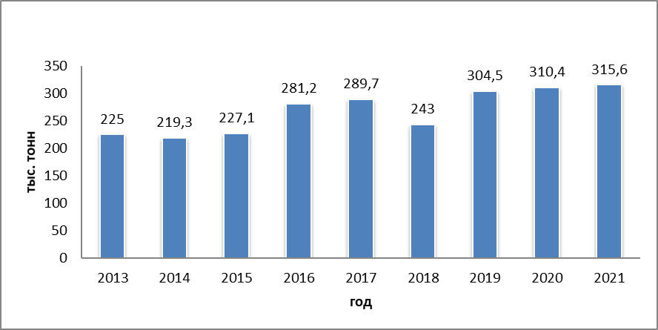

*Источник: по данным Федеральной Таможенной Службы России.*

**Таблица 3.2**

**Динамика производства {{продукция1}}в России**

|  |  |  |  |  |  |  |  |
| --- | --- | --- | --- | --- | --- | --- | --- |
| Динамика к предыдущему году, % | | | | | | | |
| *** | **2015** | **2016** | **2017** | **2018** | **2019** | *** | **настоящее время** |
| *** | *** | *** | *** | *** | *** | *** | *** |

*Источник: по данным Росстат*

С *** г. по настоящее время объемы производства {{продукция1}}в России выросли (сократились) с *** тонн до *** тонн, т.е. на ***%.

Максимальный объем производства {{продукция1}}в России в исследуемый период зафиксирован в *** году (*** тонн).

Минимальный объем производства {{продукция1}}в России в исследуемый период зафиксирован в *** году (*** тонн).

## 3.2. География производства {{продукция1}} в России

**Таблица 3.3**

**Структура производства {{продукция1}}в России по федеральным округам**

|  |  |  |
| --- | --- | --- |
| Федеральный округ | Объем, тонн | Доля, % |
| Приволжский федеральный округ | *** | *** |
| *** федеральный округ | *** | *** |
| *** | *** | *** |
| Итого | *** | *** |

*Источник: по данным Росстат*

Наибольший объем производства {{продукция1}} в России приходится на *** федеральный округ. В данном федеральном округе выпускается ***% от общего объема производства.

**Таблица 3.4**

**Динамика производства {{продукция1}}в России по федеральным округам**

|  |  |  |  |  |  |  |  |  |  |
| --- | --- | --- | --- | --- | --- | --- | --- | --- | --- |
| Федеральный округ | Объем, тонн | | | | | | | | |
| **2013** | **2014** | **2015** | **2016** | **2017** | **2018** | **2019** | **2020** | **2021** |
| Центральный федеральный округ | **\*\*\*** | **\*\*\*** | **\*\*\*** | **\*\*\*** | **\*\*\*** | **\*\*\*** | **\*\*\*** | **\*\*\*** | **\*\*\*** |
| *** федеральный округ | **\*\*\*** | **\*\*\*** | **\*\*\*** | **\*\*\*** | **\*\*\*** | **\*\*\*** | **\*\*\*** | **\*\*\*** | **\*\*\*** |
| *** | **\*\*\*** | **\*\*\*** | **\*\*\*** | **\*\*\*** | **\*\*\*** | **\*\*\*** | **\*\*\*** | **\*\*\*** | **\*\*\*** |

*Источник: по данным Росстат*

# ГЛАВА 4. ПОТРЕБЛЕНИЕ В РОССИИ

## 4.1. Динамика объемов потребления {{продукция1}}

Объем потребления {{продукция1}} в России рассчитывается по следующей формуле:

П(потребление) = Пр(производство) + И(импорт) – Э(экспорт).

В *** году данные показатели составляли:

Пр = *** тонн

И = *** тонн

Э = *** тонн

***Таким образом, в *** году потребление {{продукция1}} в России составило *** тонн.***

**Таблица 4.1**

**Объем потребления {{продукция1}}в России**

|  |  |  |  |  |  |  |  |  |
| --- | --- | --- | --- | --- | --- | --- | --- | --- |
| Объем, тонн | | | | | | | | |
| *** | **2014** | **2015** | **2016** | **2017** | *** | *** | *** | **настоящее время** |
| *** | *** | *** | *** | *** | *** | *** | *** | *** |

*Источник: по данным Федеральной Таможенной Службы России, данным Росстат*

***\*Здесь и далее примеры диаграмм носят ознакомительный характер - конкретные числовые данные не совпадают с реальными***

**Диаграмма 4.1**

**Объемы потребления {{продукция1}}в России**



*Источник: по данным Федеральной Таможенной Службы России, данным Росстат*

**Таблица 4.2**

**Динамика потребления {{продукция1}}в России**

|  |  |  |  |  |  |  |  |
| --- | --- | --- | --- | --- | --- | --- | --- |
| Динамика к предыдущему году, % | | | | | | | |
| *** | **2015** | **2016** | **2017** | **2018** | *** | *** | **настоящее время** |
| *** | *** | *** | *** | *** | *** | *** | *** |

*Источник: по данным Федеральной Таможенной Службы России, данным Росстат*

С *** года по настоящее время объемы потребления {{продукция1}}в России выросли (сократились) с *** тонн до *** тонн, т.е. на ***%.

Максимальный объем потребления {{продукция1}}в России в исследуемый период зафиксирован в *** году (*** тонн).

Минимальный объем потребления {{продукция1}}в России в исследуемый период зафиксирован в *** году (*** тонн).

**Таблица 4.3**

**Сводная динамика, производства, импорта, экспорта и потребления {{продукция1}}в России**

|  |  |  |  |  |  |  |  |  |  |
| --- | --- | --- | --- | --- | --- | --- | --- | --- | --- |
|  | Объем, тонн | | | | | | | | |
| **\*\*\*** | **2014** | **2015** | **2016** | **2017** | **2018** | **2019** | **\*\*\*** | **настоящее время** |
| производство | **\*\*\*** | **\*\*\*** | **\*\*\*** | **\*\*\*** | **\*\*\*** | **\*\*\*** | **\*\*\*** | **\*\*\*** | **\*\*\*** |
| импорт | **\*\*\*** | **\*\*\*** | **\*\*\*** | **\*\*\*** | **\*\*\*** | **\*\*\*** | **\*\*\*** | **\*\*\*** | **\*\*\*** |
| экспорт | **\*\*\*** | **\*\*\*** | **\*\*\*** | **\*\*\*** | **\*\*\*** | **\*\*\*** | **\*\*\*** | **\*\*\*** | **\*\*\*** |
| потребление | **\*\*\*** | **\*\*\*** | **\*\*\*** | **\*\*\*** | **\*\*\*** | **\*\*\*** | **\*\*\*** | **\*\*\*** | **\*\*\*** |

*Источник: по данным Федеральной Таможенной Службы России, данным Росстат*

## 4.2. Доля импорта в структуре потребления {{продукция1}}

**Таблица 4.3**

**Структура потребления {{продукция1}}в России**

|  |  |  |
| --- | --- | --- |
| Показатели | Объем, тонн | Доля, % |
| производство | *** | *** |
| импорт | *** | *** |
| экспорт | *** |  |
| потребление | *** | 100.0 |

*Источник: по данным Федеральной Таможенной Службы России, данным Росстат*

Доля импортной продукции на рынке {{продукция1}} в России в *** году составила ***%.

***\*Здесь и далее примеры диаграмм носят ознакомительный характер - конкретные числовые данные не совпадают с реальными***

**Диаграмма 4.2**

**Доля отечественной и импортной продукции на рынке потребления {{продукция1}}в России**

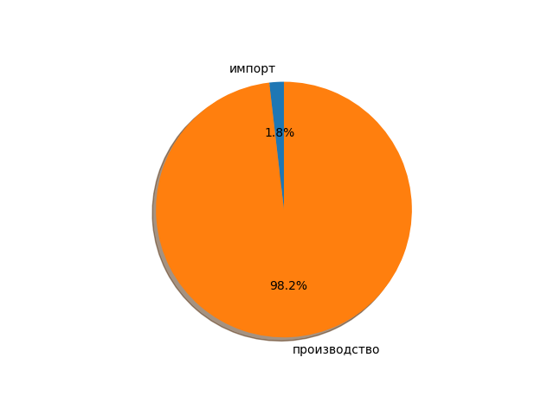*Источник: по данным Федеральной Таможенной Службы России, данным Росстат*

**Таблица 4.4**

**Динамика доли импортной продукции в потреблении {{продукция1}}в России**

|  |  |  |  |  |  |  |  |  |
| --- | --- | --- | --- | --- | --- | --- | --- | --- |
| Доля, % | | | | | | | | |
| *** | **2014** | **2015** | **2016** | **2017** | **2018** | **2019** | **\*\*\*** | **настоящее время** |
| *** | **\*\*\*** | **\*\*\*** | **\*\*\*** | **\*\*\*** | **\*\*\*** | **\*\*\*** | **\*\*\*** | **\*\*\*** |

*Источник: по данным Федеральной Таможенной Службы России, данным Росстат*

С *** года по настоящее время показатели доли импортной продукции на рынке потребления {{продукция1}} в России выросли (сократились) с ***% до ***%.

# ГЛАВА 5. АНАЛИЗ ИМПОРТНОЙ СТОИМОСТИ В РОССИИ

## 5.1. Динамика импортной стоимости {{продукция1}} по годам

Средняя стоимость {{продукция1}} импортного производства в России с *** года по настоящее время представлена в таблице ниже.

**Таблица 5.1**

**Средняя статистическая стоимость {{продукция1}} импортного производствав России**

|  |  |  |  |  |  |  |  |  |
| --- | --- | --- | --- | --- | --- | --- | --- | --- |
| Стоимость, $/кг | | | | | | | | |
| *** | **2014** | **2015** | **2016** | **2017** | **2018** | **2019** | **\*\*\*** | **настоящее время** |
| *** | **\*\*\*** | **\*\*\*** | **\*\*\*** | **\*\*\*** | **\*\*\*** | **\*\*\*** | **\*\*\*** | **\*\*\*** |

*Источник: по данным Федеральной Таможенной Службы России*

**Таблица 5.2**

**Динамика средней статистической стоимости {{продукция1}} импортного производствав России**

|  |  |  |  |  |  |  |  |
| --- | --- | --- | --- | --- | --- | --- | --- |
| Динамика к предыдущему году, % | | | | | | | |
| *** | **2015** | **2016** | **2017** | **2018** | **2019** | **\*\*\*** | **настоящее время** |
| *** | *** | *** | *** | *** | *** | *** | *** |

*Источник: по данным Федеральной Таможенной Службы России,*

***\*Здесь и далее примеры диаграмм носят ознакомительный характер - конкретные числовые данные не совпадают с реальными***

**Диаграмма 5.1**

**Средняя статистическая стоимость {{продукция1}} импортного производствав России**

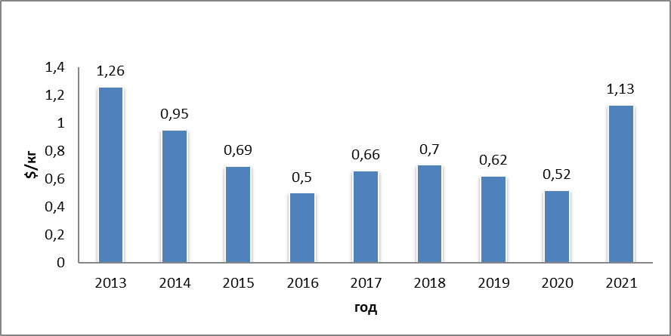

*Источник: по данным Федеральной Таможенной Службы России*

С *** года по настоящее время средняя импортная стоимость {{продукция1}}в России выросла (сократилась) на ***% - с *** $/кг до *** $/кг. Минимальная стоимость продукции зафиксирована в *** году и равна *** $/кг. Максимальная - в *** году и равна *** $/кг.

**Таблица 5.3**

**Средняя статистическая стоимость {{продукция1}} импортного производствав России в рублевом эквиваленте**

|  |  |  |  |  |  |  |  |  |
| --- | --- | --- | --- | --- | --- | --- | --- | --- |
| Стоимость, руб./кг | | | | | | | | |
| *** | **2014** | **2015** | **2016** | **2017** | **2018** | **2019** | **\*\*\*** | **настоящее время** |
| *** | **\*\*\*** | **\*\*\*** | **\*\*\*** | **\*\*\*** | **\*\*\*** | **\*\*\*** | **\*\*\*** | **\*\*\*** |

*Источник: по данным Федеральной Таможенной Службы России*

**Таблица 5.4**

**Динамика средней статистической стоимости {{продукция1}} импортного производствав России в рублевом эквиваленте**

|  |  |  |  |  |  |  |  |
| --- | --- | --- | --- | --- | --- | --- | --- |
| Динамика к предыдущему году, % | | | | | | | |
| *** | **2015** | **2016** | **2017** | **2018** | **2019** | **\*\*\*** | **настоящее время** |
| *** | *** | *** | *** | *** | *** | *** | *** |

*Источник: по данным Федеральной Таможенной Службы России,*

***\*Здесь и далее примеры диаграмм носят ознакомительный характер - конкретные числовые данные не совпадают с реальными***

**Диаграмма 5.2**

**Средняя статистическая стоимость {{продукция1}} импортного производствав России в рублевом эквиваленте**

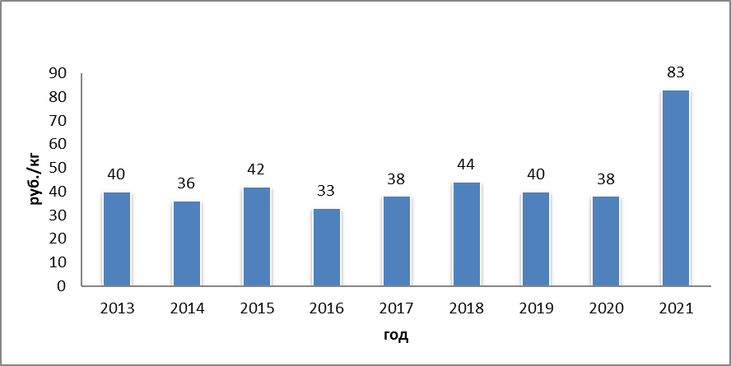

*Источник: по данным Федеральной Таможенной Службы России*

С *** года по настоящее время средняя импортная стоимость {{продукция1}} в рублевом эквивалентев России выросла (сократилась) на ***% - с *** руб./кг до *** руб./кг. Минимальная стоимость продукции зафиксирована в *** году и равна *** руб./кг. Максимальная - в *** году и равна *** руб./кг.

## 5.2. Структура импортной стоимости {{продукция1}} по странам-поставщикам

**Таблица 5.5**

**Средняя статистическая стоимость {{продукция1}} импортного производствав России по странам-поставщикам**

| Страна-поставщик | Стоимость, $/кг |
| --- | --- |
| Армения | **** |
| Беларусь | *** |
| *** | *** |
| другие |  |

*Источник: по данным Федеральной Таможенной Службы России*

**Таблица 5.6**

**Динамика средней статистической стоимости {{продукция1}} импортного производствав России по основным странам-поставщикам**

| Страна | Стоимость, руб/кг. | | | | | | | | | |
| --- | --- | --- | --- | --- | --- | --- | --- | --- | --- | --- |
| *** | 2014 | 2015 | 2016 | 2017 | 2018 | *** | *** | настоящее время | All |
| Абхазия | *** | *** | *** | *** | *** | *** | *** | *** | *** | *** |
| Азербайджан | *** | *** | *** | *** | *** | *** | *** | *** | *** | *** |
| *** | *** | *** | *** | *** | *** | *** | *** | *** | *** | *** |
| другие | *** | *** | *** | *** | *** | *** | *** | *** | *** | *** |

*Источник: по данным Федеральной Таможенной Службы России.*

**Таблица 5.7**

**Средняя статистическая стоимость {{продукция1}} импортного производствав России по основным странам-поставщикам в рублевом эквиваленте**

| Страна-поставщик | Стоимость, руб./кг |
| --- | --- |
| Армения | *** |
| Беларусь | *** |
| *** | *** |
| другие | *** |

*Источник: по данным Федеральной Таможенной Службы России*

# ГЛАВА 6. АНАЛИЗ ЭКСПОРТНОЙ СТОИМОСТИ В РОССИИ

## 6.1. Динамика экспортной стоимости {{продукция1}} по годам

Средняя стоимость {{продукция1}} на экспорт в России с *** года по настоящее время представлена в таблице ниже.

**Таблица 6.1**

**Средняя статистическая стоимость {{продукция1}} на экспортв России**

|  |  |  |  |  |  |  |  |  |
| --- | --- | --- | --- | --- | --- | --- | --- | --- |
| Стоимость, $/кг | | | | | | | | |
| *** | **2014** | **2015** | **2016** | **2017** | **2018** | **\*\*\*** | **\*\*\*** | **настоящее время** |
| *** | *** | *** | *** | *** | *** | *** | *** | *** |

*Источник: по данным Федеральной Таможенной Службы России*

**Таблица 6.2**

**Динамика средней статистической стоимости {{продукция1}} на экспорт в России**

|  |  |  |  |  |  |  |  |
| --- | --- | --- | --- | --- | --- | --- | --- |
| Динамика к предыдущему году, % | | | | | | | |
| *** | **2015** | **2016** | **2017** | **2018** | **\*\*\*** | **\*\*\*** | **настоящее время** |
| *** | **\*\*\*** | **\*\*\*** | **\*\*\*** | **\*\*\*** | **\*\*\*** | **\*\*\*** | **\*\*\*** |

*Источник: по данным Федеральной Таможенной Службы России,*

***\*Здесь и далее примеры диаграмм носят ознакомительный характер - конкретные числовые данные не совпадают с реальными***

**Диаграмма 6.1**

**Средняя статистическая стоимость {{продукция1}} на экспортв России**



*Источник: по данным Федеральной Таможенной Службы России*

С *** года по настоящее время средняя экспортная стоимость {{продукция1}}в России выросла (сократилась) на ***% - с *** $/кг до *** $/кг. Минимальная стоимость продукции зафиксирована в *** году и равна *** $/кг. Максимальная - в *** году и равна *** $/кг.

**Таблица 6.3**

**Средняя статистическая стоимость {{продукция1}} на экспортв России в рублевом эквиваленте**

|  |  |  |  |  |  |  |  |  |
| --- | --- | --- | --- | --- | --- | --- | --- | --- |
| Стоимость, руб./кг | | | | | | | | |
| *** | **2014** | **2015** | **2016** | **2017** | **2018** | **\*\*\*** | **\*\*\*** | **настоящее время** |
| *** | *** | *** | *** | *** | *** | *** | *** | *** |

*Источник: по данным Федеральной Таможенной Службы России*

**Таблица 6.4**

**Динамика средней статистической стоимости {{продукция1}} на экспортв России в рублевом эквиваленте**

|  |  |  |  |  |  |  |  |
| --- | --- | --- | --- | --- | --- | --- | --- |
| Динамика к предыдущему году, % | | | | | | | |
| *** | **2015** | **2016** | **2017** | **2018** | **\*\*\*** | **\*\*\*** | **настоящее время** |
| *** | *** | *** | *** | *** | *** | *** | *** |

*Источник: по данным Федеральной Таможенной Службы России,*

***\*Здесь и далее примеры диаграмм носят ознакомительный характер - конкретные числовые данные не совпадают с реальными***

**Диаграмма 6.2**

**Средняя статистическая стоимость {{продукция1}} на экспортв России в рублевом эквиваленте**



*Источник: по данным Федеральной Таможенной Службы России*

С *** года по настоящее время средняя экспортная стоимость {{продукция1}} в рублевом эквивалентев России выросла (сократилась) на ***% - с *** руб./кг до *** руб./кг. Минимальная стоимость продукции зафиксирована в *** году и равна *** руб./кг. Максимальная - в *** году и равна *** руб./кг.

## 6.2. Структура экспортной стоимости {{продукция1}} по странам-получателям

**Таблица 6.5**

**Средняя статистическая стоимость {{продукция1}} на экспортв России по странам-получателям**

| Страна-получатель | Стоимость, $/кг |
| --- | --- |
| Армения | *** |
| Беларусь | *** |
| *** | *** |
| другие | *** |

*Источник: по данным Федеральной Таможенной Службы России*

**Таблица 6.6**

**Динамика средней статистической стоимости {{продукция1}} на экспортв России по основным странам- получателям**

| Страна | Стоимость, руб/кг. | | | | | | | | |
| --- | --- | --- | --- | --- | --- | --- | --- | --- | --- |
| *** | 2014 | 2015 | 2016 | 2017 | 2018 | *** | *** | настоящее время |
| Абхазия | *** | *** | *** | *** | *** | *** | *** | *** | *** |
| Азербайджан | *** | *** | *** | *** | *** | *** | *** | *** | *** |
| *** | *** | *** | *** | *** | *** | *** | *** | *** | *** |
| другие | *** | *** | *** | *** | *** | *** | *** | *** | *** |

*Источник: по данным Федеральной Таможенной Службы России.*

**Таблица 6.7**

**Средняя статистическая стоимость {{продукция1}} на экспорт в России по основным странам-получателям в рублевом эквиваленте**

| Страна-получатель | Стоимость, руб./кг |
| --- | --- |
| Армения | *** |
| Беларусь | *** |
| *** | *** |
| другие | *** |

*Источник: по данным Федеральной Таможенной Службы России*